По каким критериям можно оценивать готовность ребенка к школе?
Когда говорят о "готовности к школе", то имеют ввиду не отдельные умения и знания, а их определенный набор, в котором присутствуют все основные компоненты. Психолога Л. Венгер говорил, что этот набор похож на набор необходимых продуктов, без которых нельзя приготовить определенного блюда, хотя пропорции его составляющих могут быть разные, они могут дополнять друг друга, и недостаток одного может компенсироваться большим количеством другого, но совсем без них обойтись нельзя.
Традиционно выделяются три аспекта школьной зрелости:
- интеллектуальный
- эмоциональный
- социальный
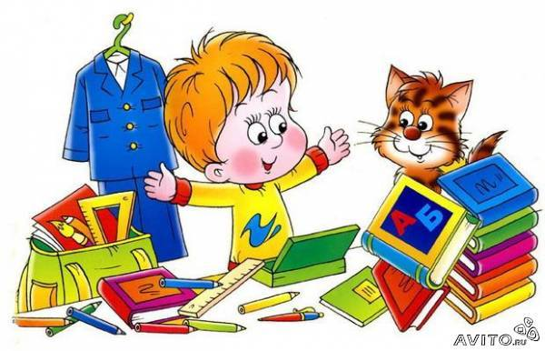
Интеллектуальная зрелость - это способность концентрировать внимание, способность уловить основные связи между явлениями (аналитическое мышление); это дифференцированное восприятие (например, умение выделить фигуру из фона), умение воспроизводить образец, а, также, достаточный уровень развития зрительно-моторной координации. Критерием интеллектуальной готовности является, также, развитая речь ребенка. Можно сказать, что интеллектуальная зрелость отражает функциональное созревание структур головного мозга.

Эмоциональная зрелость - умение регулировать свое поведение, возможность достаточно длительное время выполнять не очень привлекательное задание.
К социальной зрелости относится потребность ребенка в общении со сверстниками и умение общаться, а также способность исполнять роль ученика.
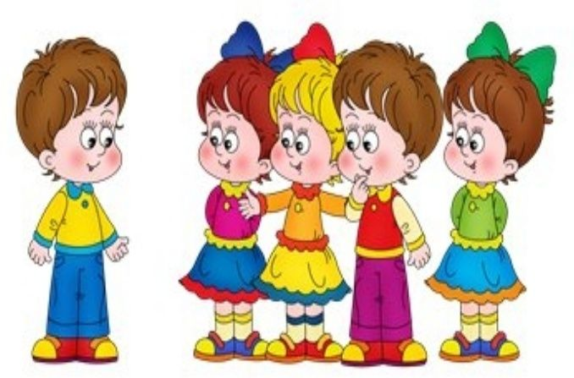
Всё перечисленное является психологической готовностью к обучению в условиях школы.
Это - тот фундамент, на котором строятся знания и умения. Если нет фундамента, которым является сформированность перечисленных категорий, то надстройки в виде полученных знаний, умений и навыков (обучение счету, чтению и пр.) будут рассыпаться, как карточный домик. Так что, прежде чем отдать ребенка в школу, подумайте… А готов ли ваш ребенок к школе?

